陸、海、空大作戰
校名：五福國中
指導老師：吳雅玲、許昭文
【第一關】水中樂游游
- 旨趣：能隨心所欲控制寶特中娃娃的浮浮沉沉。
- 實驗器材：滴管(或吸管)數個、寶特瓶1個、銅釘(或鋼釘)數個、水、釘書機。
- 活動過程：
- 利用滴管(或吸管)插入數根銅釘，且調整管內水量後，置入裝有八分滿水的寶特瓶中，並將瓶蓋蓋上，即完成此裝置，如圖(一)~圖(六)所示。（自製的兩個娃娃，分別用不同顏色分辨且以小魚(A)與小章魚(B)為代號。）
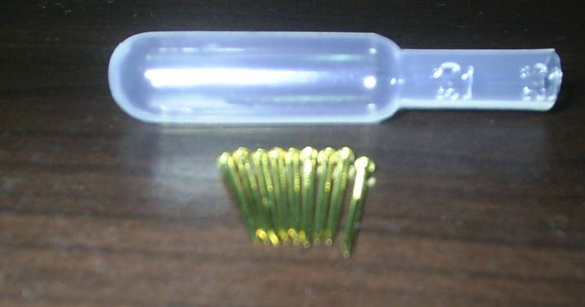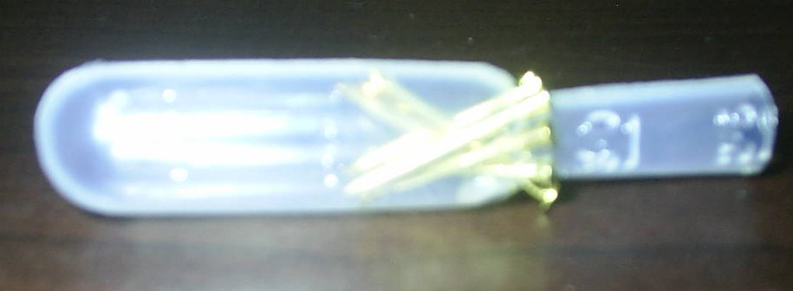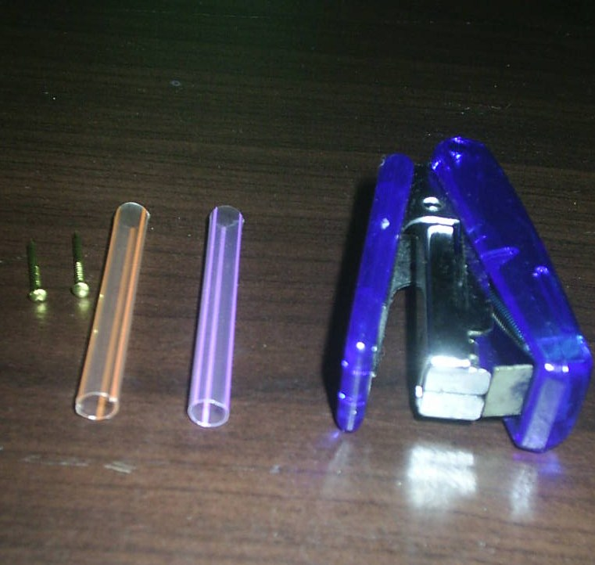
(圖一) (圖二) (圖三)
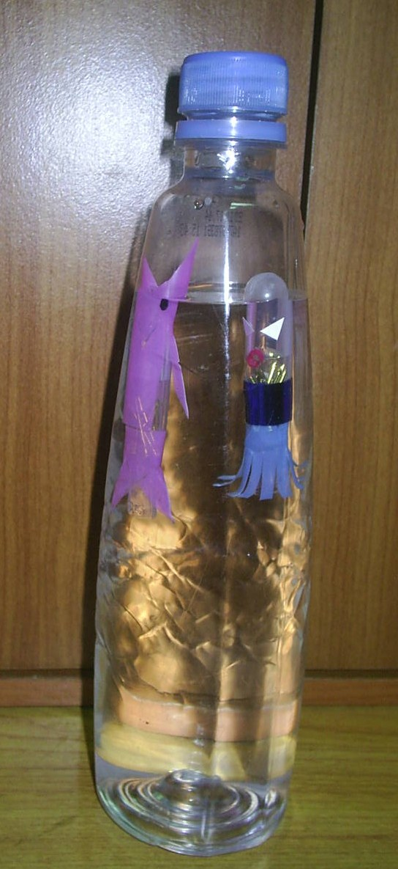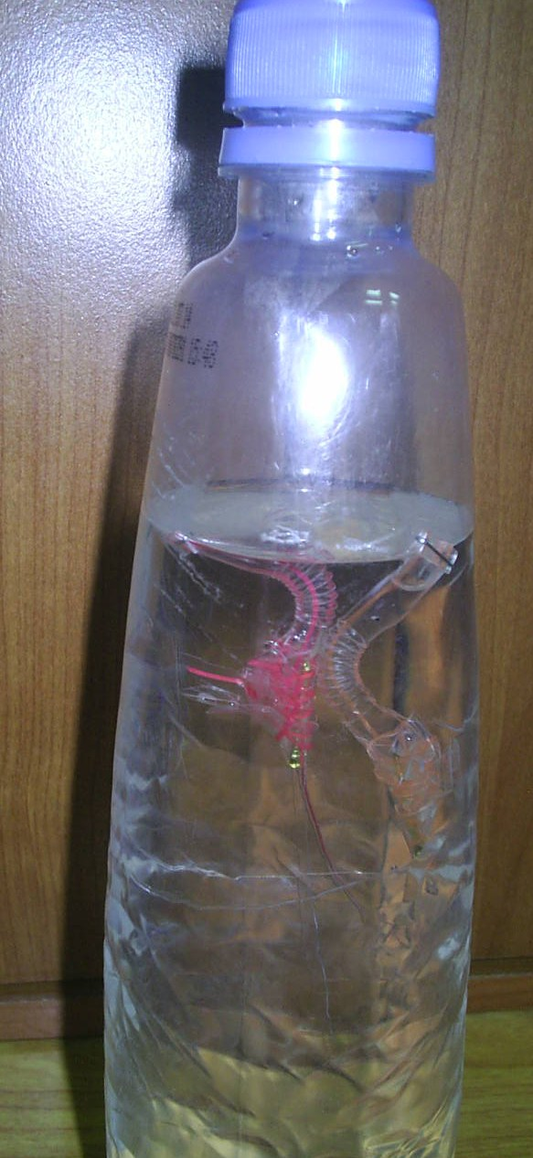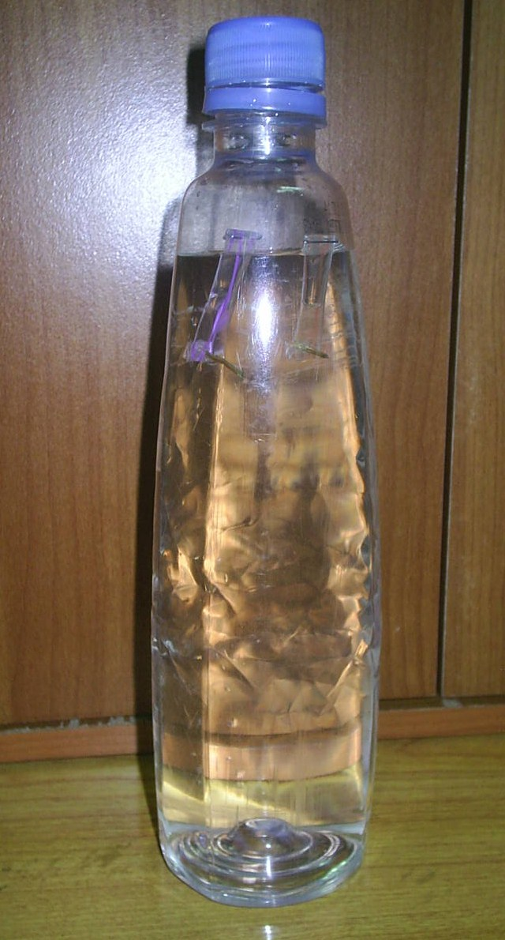
(圖四) (圖五) (圖六)
- 操作指令：
  - 下降：小魚(A)先小章魚(B)後；上升：小章魚(B)先小魚(A)後。
  - 下降：小魚(A)先小章魚(B)後；上升：小魚(A)先小章魚(B)後。
  - 下降：小章魚(B)先小魚(A)後；上升：小魚(A)先小章魚(B)後。
  - 下降：小章魚(B)先小魚(A)後；上升：小章魚(B)先小魚(A)後。
  - 小魚(A)小章魚(B)同時下降；小魚(A) 小章魚(B)同時上升。
  - 控制小魚(A)在中間小章魚(B)下降；小章魚(B)在中間小魚(A)下降。
  - 控制小魚(A)往上升小章魚(B)往下降或小章魚(B)往上升小魚(A)往下降。
- 若能完成以上兩種指令即可過關，如圖(七)~圖(十)所示。
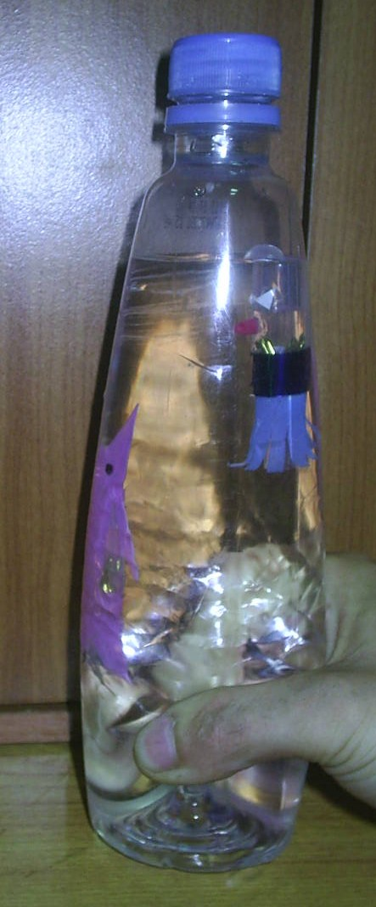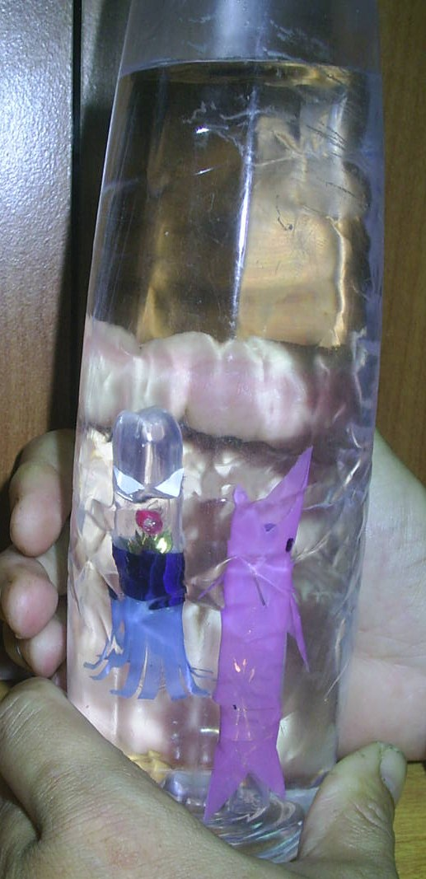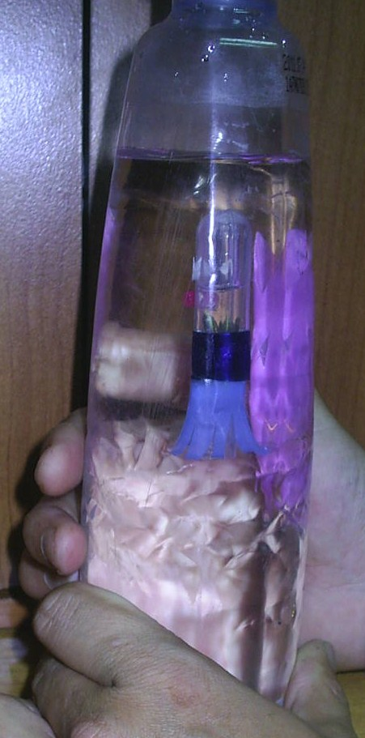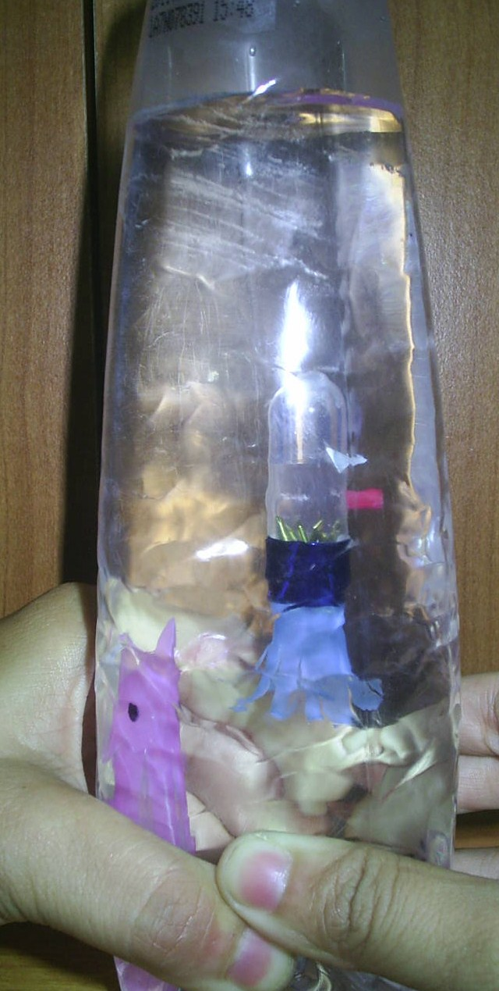
(圖七) (圖八) (圖九) (圖十)

- 活動啟示：
- 阿基米得原理：
物體在液體中所受的浮力等於所排開的液體重，當物體重量大於浮力時，物體會會下沉，反之，則浮於水面上。
- 密度的應用：
密度大於水時往下沉，密度小於水時往上浮。（玩偶上有小孔可讓水進出）

【第二關】抽抽樂
- 旨趣：藉由抽離壓克力板或紙片使板上物體掉落於杯中的實驗來體驗慣性的存在。
- 實驗器材：杯子數個、金屬環數個、紙片（或CD片）數個、壓克力板數個、膠帶、紙條。
- 活動過程：
  - 在杯子上方擺一塊壓克力板並在壓克力板上方放三個金屬環，瞬間抽掉壓克力板，觀察金屬環的運動情況，當金屬環順利掉落杯中即算成功，如圖(一)~圖(二)所示。
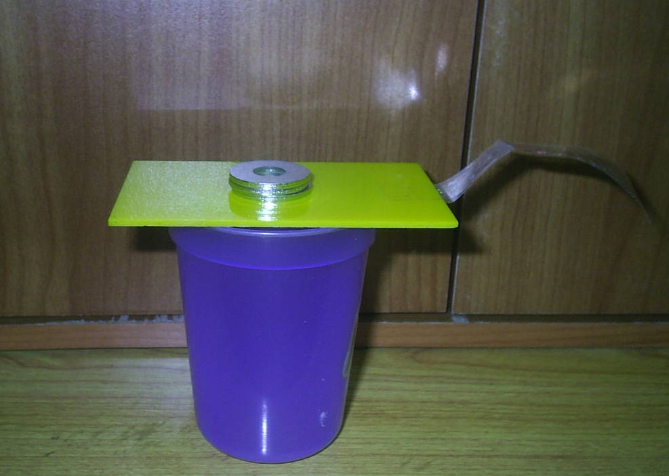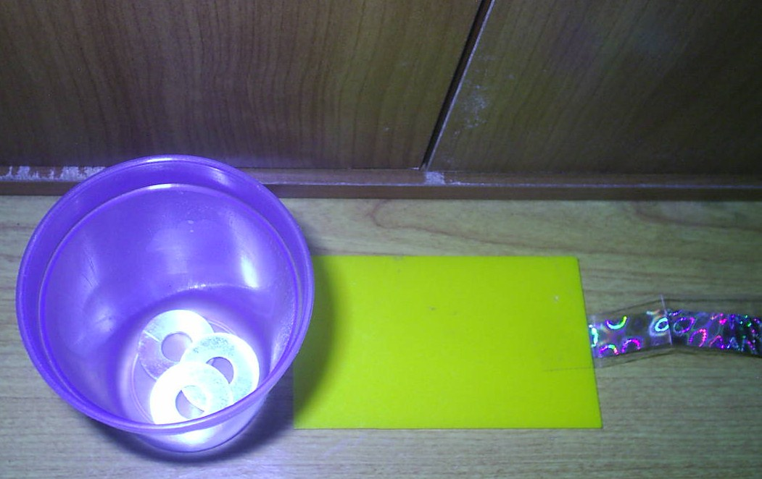
(圖一) (圖二)
  - 在杯子上方擺一塊壓克力板並在壓克力板上方擺一個杯子且在杯子上方再擺一塊壓克力板，接著再放三個金屬環，瞬間同時抽掉兩塊壓克力板，觀察金屬環及杯子的運動情況，當金屬環順利掉落杯中且上方杯子掉入下方杯子時即算成功，如圖(三)~圖(四)所示。
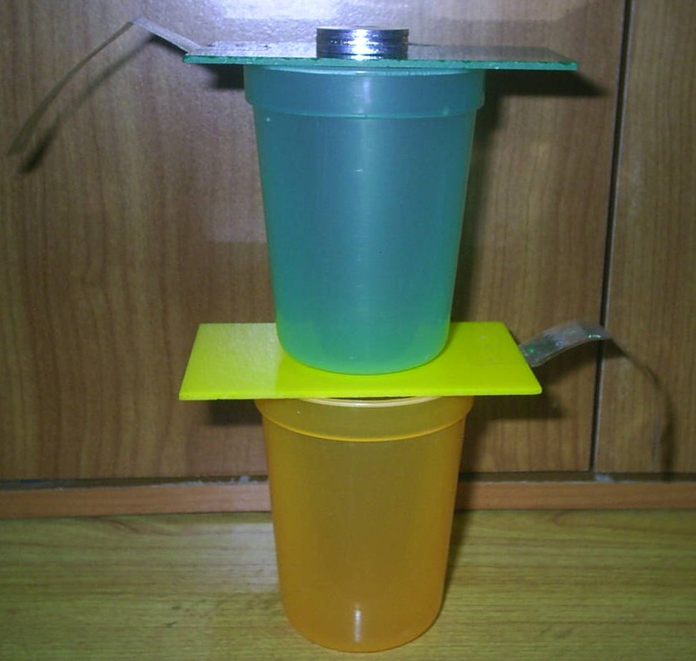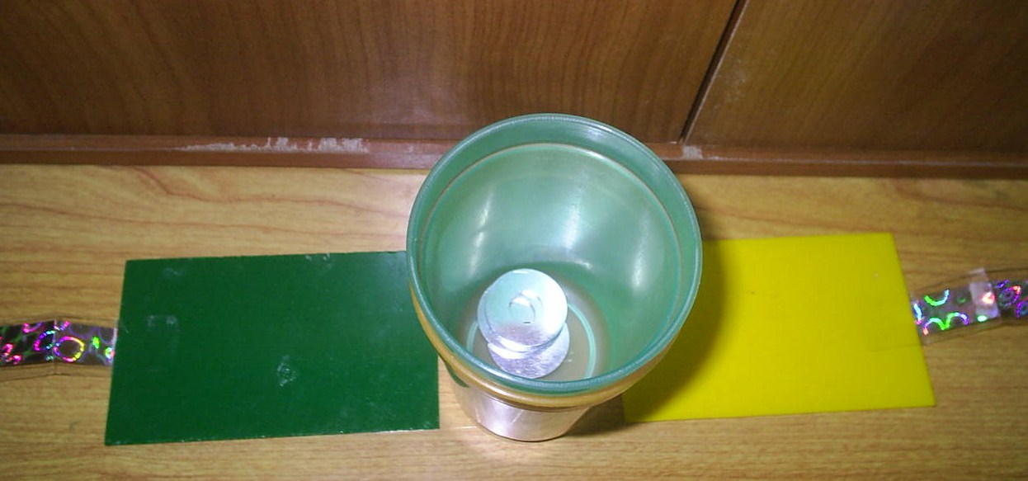
(圖三) (圖四)
  - 在桌子上擺三個杯子，在第一及第三個杯子上方各擺一塊壓克力板，壓克力板可同時蓋住第二個杯子但不重疊，接著在第二個杯子上方擺一個杯子，第一及第三個杯子上方各擺上三個金屬環，瞬間同時抽掉兩塊壓克力板，觀察金屬環及杯子的運動情況，當金屬環順利掉落第一及第三杯中，且上方杯子掉入下方杯子時即算成功，如圖(五)~圖(六)所示。
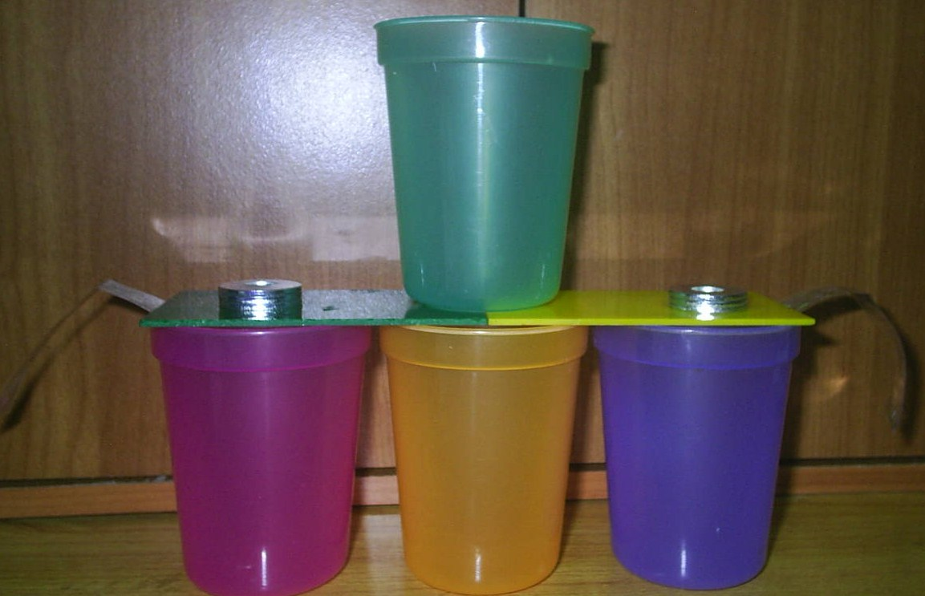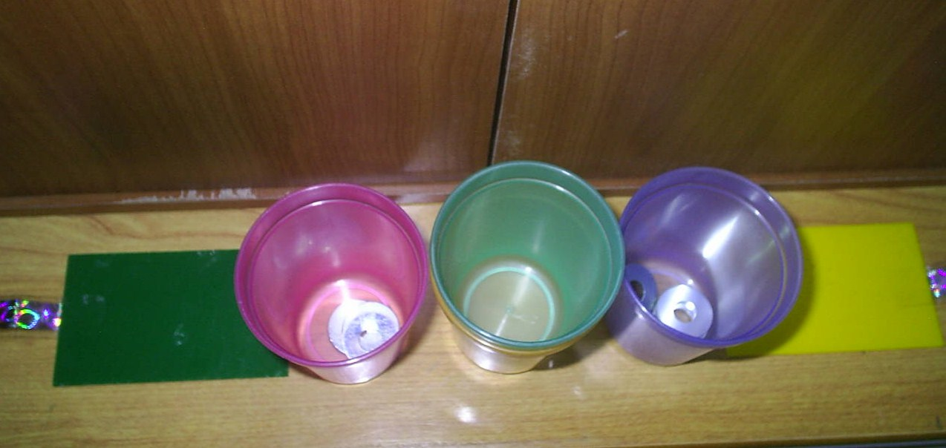
圖(五) 圖(六)
- 活動啟示：
  - 慣性定律：
當物體不受外力作用或受外力作用後其合力等於零時，物體靜者恆靜，動者恆作等速度運動。

【第三關】心想事成
- 旨趣：隨心所欲想動哪個球就動哪個球。
- 實驗器材：共鳴箱2個、橡皮槌子1個、鐵棍1個、鐵球3個、線3條。
- 活動過程：
- 先使用共鳴箱來了解何謂共鳴。
- 眼睛注視著「 想動的」鐵球。
- 手自然擺動，「 想動的」鐵球即自行動起來，其他的鐵球不會動。
- 活動啟示：
1. 共振：
頻率相同的兩物，彼此會互相傳遞能量。

【第四關】站立的火柴盒
- 旨趣：火柴盒從30公分高的地方落下，會立起來。
- 實驗器材：火柴盒1個。
- 活動過程：
- 把火柴盒舉高。
- 手放開，看看是否站立。
- 把火柴盒舉高，並將內盒向上推。
- 手放開，看看是否站立。
- 活動啟示：
- 衝量：
動量的變化量。△MV=Ft。
- 生活中上的應用，例如：互丟棒球的時候，接到球之後，稍微往後退一點，較容易接住。

